Ф.И.О. учителя: Шилина Ирина Сергеевна, учитель математики МАОУ «СОШ№1» город Миасс
Класс: 7
Предмет: математика (курс Алгебра)

Тема урока: | Взаимное расположение графиков линейных функции
Цели обучения, которые помогает достичь данный урок | Обосновывать взаимное расположение графиков линейных функций в зависимости от значений их коэффициентов;  Задавать формулой линейную функцию, график которой параллелен графику данной функции или пересекает его.
Цель урока | - устанавливать взаимное расположение графиков линейных функций по заданным формулам;  - задавать линейную функцию формулой по её графику;  - обосновывать взаимное расположение графиков линейных функций в зависимости от значений их коэффициентов на координатной плоскости.
Формирование умений по ФГОС | Предметные: знают определение функции, области определения и области значения функции; могут находить область определения функции; умеют преобразовывать линейное уравнение к виду линейной функции у = кх + т, находить значение функции при заданном значении аргумента, находить значение аргумента при заданном значении функции; строить график линейной функции.  Личностные: интерес к способам решения задач, адекватно оценивают результаты своей учебной деятельности, умение сотрудничать со взрослыми и сверстниками; умение находить выходы из спорных ситуаций.  Метапредметные: умение применять способы рассуждений; умение понимать и использовать математические средства наглядности (графики) для иллюстрации, интерпретации, аргументации; умение анализировать, синтезировать и обобщать полученные ранее знания; умение концентрировать внимание на различных объектах урока; умение правильно составлять высказывания.
Тип урока | Изучение нового материала
Критерии оценивания | - знает признаки взаимного расположения графиков линейных функции в зависимости от значений их коэффициентов;  - применяет признаки расположения графиков линейных функции в зависимости от значений их коэффициентов при решении задач;  - задает формулой линейную функцию, график которой параллелен графику данной функции или пересекает его;  - обосновывает взаимное расположение графиков линейных функций в зависимости от значений их коэффициентов.
Межпредметные связи | Посредством выполнения построений осуществляется связь с геометрией.  Посредством развития грамотной математической речи осуществляется связь с литературой.
Предварительные знания | Знают понятие функции, параллельных и пересекающихся прямых, координатной плоскости  Умеют строить график линейной функции, параллельные и пересекающиеся прямые на координатной плоскости

Ход урока

Этапы урока | Запланированная деятельность на уроке | Ресурсы
Начало урока | 1. Орг. момент – Приветствие. Проверка готовности к уроку.  2. Психологический настрой  Жил мудрец, который знал все. Один человек захотел доказать, что мудрец знает не все. Зажав в ладонях бабочку, он спросил: «Скажи, мудрец, какая бабочка у меня в руках: мертвая или живая?» А сам думает: «Скажет живая – я ее мертвлю, скажет мертвая – выпущу». Мудрец, подумав, ответил: «Все в твоих руках».  - Ребята как вы понимаете данную притчу?  - А как она может быть связана с нашим уроком?  3. Система оценивания  Оценивание формативное после каждого выполненного задания - учащиеся ставят самооценку на полях.  Критерий оценки:  «+» все верно,  «!» есть ошибка,  «-» выполнено неверно  В течение урока после каждого задания используется прием «звезда» для получения обратной связи при решении заданий и своевременной коррекции пробелов. Звезды на магнитной бумаге выдаются всем учащимся.  111 Не понятно  Нужно повторить  Всё понятно  4. Совместное составление цели урока  Метод «Головоломка ребус»  Решение ребусов в группах  - Как выдумаете как данные слова могут быть связанны с нашим уроком?  - Какова тогда тема урока?  - Какова цель урока? | Притча  Критерий оценки на доске  Магнитные звезды трёх цветов  Ребусы
Основная часть | 1. Актуализация знаний  Задание № 1 Определи линейную функцию по графику  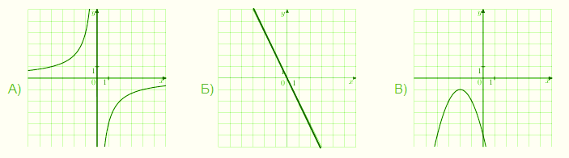  Ответ: Б  Задание № 2  С каждой группы по одному учащемуся решают у доски. Класс индивидуально работает в тетрадях.  Установите соответствие между графиками функций и формулами, которые их задают. В каких координатных четвертях расположены графики данных функций.  ГРАФИКИ ФУНКЦИЙ  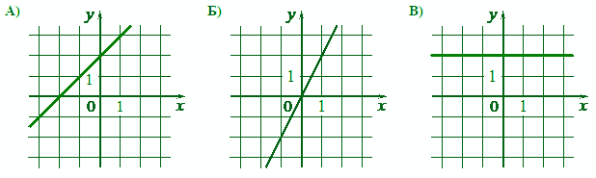  ФОРМУЛЫ 1)y=2x 2)y=x+2 3)y=2  Ответ: а-2, б-1, в-3  2.Изучение нового материала  Каждая группа получает одно из заданий. И на постере изображает решение. Задания дифференцированные.  Задание№3.1.  В одной системе координат постройте графики функций:  1. у = 2х + 2 2. у = 2х 3. у = 2х – 3.  Попробуйте сделать вывод о взаимном расположении графиков функций  Задание№3.2.  В одной системе координат постройте графики функций:  1. у = х – 4 2. у = -2х – 4 3. у = - 4  Попробуйте сделать вывод о взаимном расположении графиков функций  Задание № 3.3.  В одной системе координат постройте графики функций:  1. х – у = 2 2. х –2 = у 3. 2у =2х-4  Попробуйте сделать вывод о взаимном расположении графиков функций  Учащиеся пробуют самостоятельно выявить признаки пересечения, параллельности и совпадения двух прямых на плоскости.  Во время защиты постера каждая группа заполняет 3 графы таблицы в тетради, оставляя последнюю.  Расположение на координатной плоскости Признак Пример группы Свой пример  По окончанию работы предлагается привести свой пример, заполнив 4 графу.  3. Первичное закрепление  1) Работа с учебником (учащиеся работают в парах постоянного состава)  Задание № 4  Запишите формулы двух линейных функций, графики которых:  а) пересекаются; б) параллельны; в) совпадают.  Поделись с классом. Учащиеся фронтально обсуждаю результаты работы, еще раз повторяя признаки параллельности, пересечения и совпадения графиков линейной функции.  4. Физминутка (разминка для глаз и кистей рук)  Задание 5.  Линейные функции заданы формулами:  а) у = -20х +13;  б) у = -3,6х-8;  в) у = -8-20х;  г) у = 3,7х+13;  д) у = 3,6х+8;  е) у = 9х.  Определи те функции, графики которых – параллельные прямые. Выбери две из заданных функций, графики которых пересекаются.  Ответ: параллельны – а,в пересекаются – а,б,г,д,е или б,в,г,д,е  (Дополнительное задание для детей кто справился с заданием раньше срока)  Один спутник летит по пути, описываемому функцией у = 1,5х, а другой, запущенный недавно – у = 1,5х + 1. Если спутники столкнутся, то связь нарушится. Определить, возможно, ли их столкновение? | Карточка с заданием  Карточка с заданием  Карточка с заданием, учебник, тетрадь  Учебник, тетрадь  Упражнения разминки  Карточка с заданием
Итоги урока | - Подведение итогов уроков. Посчитать формативные оценки на полях по результатам выполненных заданий. Обсудить результаты. Ученики высказываются по желанию.  - Рефлексия. Прикрепить звезду к своей планете на доске по результатам работы на уроке и объяснить свой цвет.  111  3.Информация о домашнем задании  Учитель проводит инструктаж по домашнему заданию | Картинки планет на доске  Карточки по теме на сервисе учи.ру

Источники:
- Учебник алгебры для 7 класса под редакцией С.А.Теляковского
- Задания с графиками https://mathematichka.ru/oge9/Graph11/chooseGrapht.html
- Генератор ребусов http://kvestodel.ru/generator-rebusov

